Currículum vitae 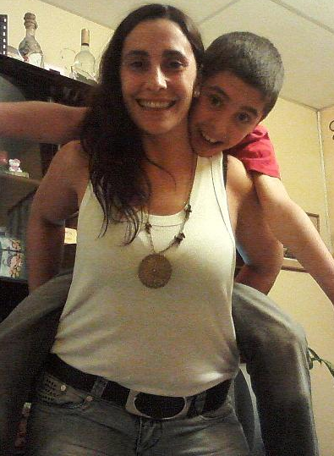 Berg,Yanina Mariela
DATOS PERSONALES

APELLIDOS:BERG

NOMBRES:YANINA MARIELA

EDAD:33

FECHA DE NAC:23/05/79

DOMICILIO:TELLO 672,BARRIO NORTE

TELEFONO:2920322999
E MAIL:YANITOBERG2@HOTMAIL.COM

ESTUDIOS CURSADOS

SECUNDARIO INCOMP

OPERADOR DE PC(INSTITUTO PATAGONIA)

Auxiliar juridico (instituto patagonia)

EXPERIENCIA LABORAL

- CORRALON El Mapuche –Gral Fdez Oro (2000-2001),atención al publico.

- Autoservicio Neom-viedma,(2008-2009),servicio de limpieza.

- kiosco Winnie Pooh-viedma,(2010 hasta la actualidad),atención al publico.tel de referencias:2920577422.

BERG YANINA MARIELA

DNI:27128599

